Общество с ограниченной ответственностью «ЦИЭКС»

**Программа для ЭВМ прогнозирования последствий природных и техногенных чрезвычайных ситуаций**

**ИНСТРУКЦИЯ ПО УСТАНОВКЕ**

Москва, 2021

**Оглавление**

1 ОБЩИЕ СВЕДЕНИЯ 3

1.1 Назначение программного обеспечения 3

1.2 Минимальный состав технических и программных средств 3

2 УСТАНОВКА ПРОГРАММНОГО ОБЕСПЕЧЕНИЯ 4

3 ЭКСПЛУАТАЦИЯ ПРОГРАММНОГО ОБЕСПЕЧЕНИЯ 7

# **ОБЩИЕ СВЕДЕНИЯ**

* 1. **Назначение программного обеспечения**

Правообладателем и разработчиком программы для ЭВМ прогнозирования последствий природных и техногенных чрезвычайных ситуаций является Общество с ограниченной ответственностью «Центр исследований экстремальных ситуаций» (http://www.esrc.ru/).

Программа для ЭВМ предназначена для моделирования последствий аварий и ЧС природного и техногенного характера.

Программа зарегистрирована в реестре программ для ЭВМ Роспатента 24.04.2020 г. №2020613643.

* 1. **Минимальный состав технических и программных средств**

Программа реализована в виде приложения для рабочего стола, которое предоставляет пользователям интерфейс для работы с модулями прогнозирования последствий техногенных и природных чрезвычайных ситуаций. Для корректного функционирования программы должны быть выполнены требования к конфигурации системы, аппаратному и программному обеспечению.

Программное обеспечение, необходимое для функционирования системы, включает в себя:

* целевую платформу Microsoft®.NET Framework 3.5.
* ОС Microsoft® Windows® 7 и выше.
* емкость оперативной памяти 1 гигабайт.

В случае, если на компьютере отсутствует .Net Framework версии 3.5 или выше, то при попытке запуска программа выдаст исключение и предложит скачать и установить .Net Framework последней версии.

# **УСТАНОВКА ПРОГРАММНОГО ОБЕСПЕЧЕНИЯ**

В состав дистрибутива входит установочный файл NaturalTechnogenicSafety_Setup.exe, который можно получить по ссылке: http://esrc.ru/i/programma-dlya-evm-prognozirovaniya-posledstviy-prirodnyh-i-tehnogennyh-chrezvychaynyh-situaciy

Для того, чтобы установить программу, нужно выполнить следующие действия:

1. Запустить полученный файл NaturalTechnogenicSafety_Setup.exe. После запуска установки на экране монитора появится окно (рисунок 1).

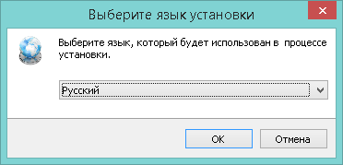

Рисунок 1

1. В выпадающем списке выбрать язык и нажать кнопку «ОК». Откроется окно с выбором папки для установки программы (рисунок 2). В данном окне, при необходимости, можно изменить имя каталога, куда будет устанавливаться программа. Для этого нужно нажать на кнопку «Обзор» и выбрать требуемый каталог.

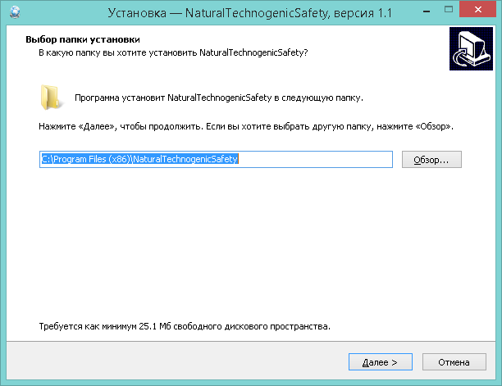

Рисунок 2

1. После выбора каталога для установки программы нажать кнопку «Далее» и на экране появится окно с выбором дополнительных задач (рисунок 3).

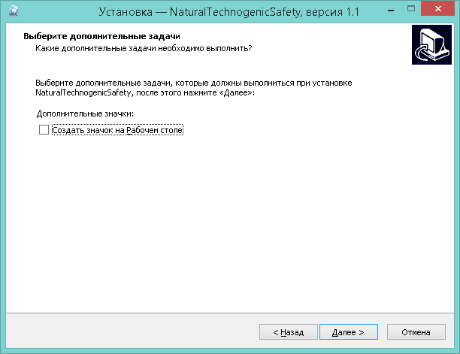

Рисунок 3

1. Установить галочку «Создать значок на Рабочем столе» (рисунок 4).

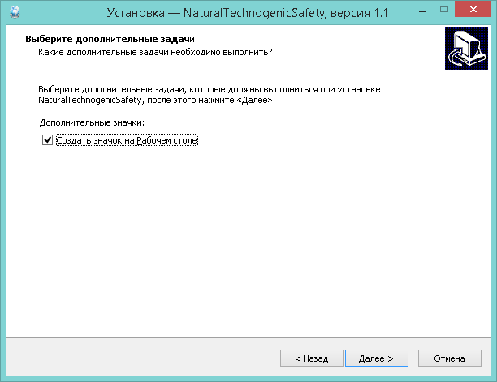

Рисунок 4

1. После этого нажать на кнопку «Далее». На экране появится окно для подтверждения установки (рисунок 5).

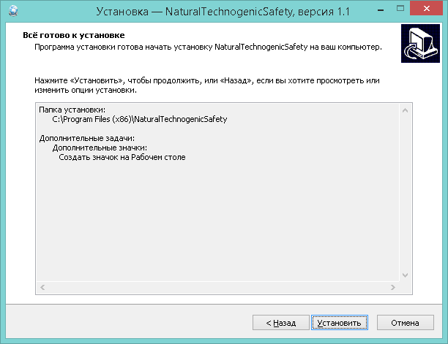

Рисунок 5

1. В появившемся окне нажать кнопку «Установить». По окончании установки программы на компьютер будет выдано окно с сообщением об успешной установке программы, после нажать на кнопку «Завершить» (рисунок 6).

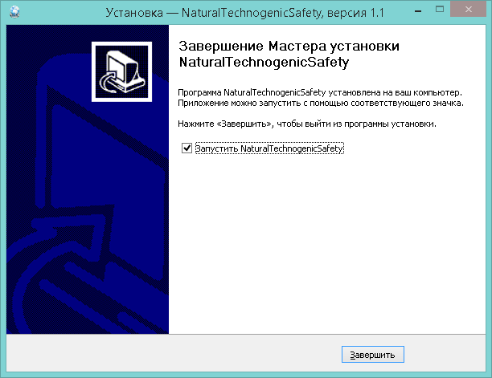

Рисунок 6

На рабочем столе появится ярлык для запуска программы «NaturalTechnogenicSafety». Установка программы завершена.

# **ЭКСПЛУАТАЦИЯ ПРОГРАММНОГО ОБЕСПЕЧЕНИЯ**

Для запуска программного обеспечения необходимо дважды нажать на иконку ПО (рисунок 7), появившуюся на рабочем столе персонального компьютера, либо из меню быстрого доступа, либо из директории с установленным ПО, либо иным доступным способом.



Рисунок 7

Если при завершении установки поставить галочку «Запустить NaturalTechnogenicSafety» (рисунок 6), то сразу после установки будет запущена программа «NaturalTechnogenicSafety».

Так выглядит интерфейс главного (начального) экрана программного обеспечения (рисунок 8):

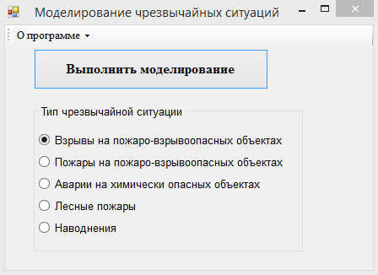

Рисунок 8